4èB+C – Retournac – Deutsch – Frau Glade -
Semaines 3 & 4 (DM Compréhension orale)
Thematik : REZEPTE – ZUTATEN
Compréhension orale (vidéo)
⇒ à me rendre/renvoyer complétée pour Mardi 7 avril 2020
(sous .pdf enregistré ou sous format Word/odt) : n’oubliez d’y inscrire votre NOM)

KREATIVES BACKEN !
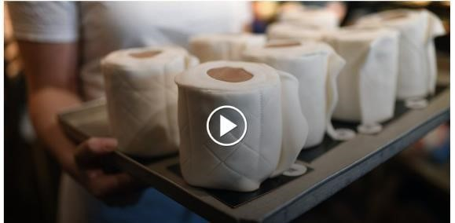
Aktuell / Exklusiv : Une information exclusive de l’agence de presse allemande Reuters (passée sur le JT de France 2)

- Quelle : FAZ (Frankfurter Allgemeine Zeitung):
https://www.youtube.com/watch?v=fnUM2DvaKeY
- You tube : https://www.faz.net/aktuell/stil/essen-trinken/konditor-verkauftklopapier-marmorkuchen-16698005.html

HÖRVERSTEHEN – Frau Glade – « Klopapier-Marmorkuchen» - Covid-19_Semaines 3 & 4
NAME : Vorname : Klasse :
DM Covid-19 /10

Aufgabe / Consigne : Sieh dir die Reportage an und beantworte die Fragen (mehrere Antworten sind möglich) /
(= Regarde ce reportage et réponds aux questions suivantes en les entourant (ou en les surlignant en couleurs) : plusieurs réponses sont parfois possibles)
 Pour les questions et les réponses proposées en allemand au besoin pour une meilleure compréhension, à vous de retrouver le lexique (les divers pronoms interrogatifs vus, > Cahier Tableau 5è questions-réponses) et ce qu’il vous manque(rez) éventuellement sur un dictionnaire, le lexique du manuel d’allemand ou sur internet

- In welcher Stadt arbeitet der Mann in der Reportage?
  - Dortmund
  - Stralsund
  - Frankfurt

- Was ist Tim Kortüm von Beruf?
  - Koch
  - Bäcker
  - Konditor

- Was verkauft er in seinem Geschäft?
a. Toilettenartikel
  - Brot und Brötchen
  - Kuchen und Waffeln

- Wo kauft man Klopapier normalerweise?
a. Im Supermarkt
  - In der Drogerie
  - In der Bäckerei

- Wie ist Tim K. auf die Idee gekommen, Klopapier-Marmorkuchen zu backen ?
  - Es gibt (/ es gab) kein Klopapier mehr im Supermarkt.
  - Er hat mit einem Kunden über das Thema “Klopapier”gesprochen.
  - Im Dialog mit einem Kunden hatten sie die Idee: „Mensch, du musst Klopapier zum Essen machen ‟

- Was kostet eine Rolle Klopapier in dieser Bäckerei?
  - vier Euro neunundneunzig
  - sechs Euro fünfundneunzig
  - sechs Euro neunundfünfzig

- Wie reagieren die Kunden? Die meisten finden das

  - ekelhaft
  - lustig
  - lecker

8- Siehst du weitere „Corona-Krise”-Spezialitäten in dieser Bäckerei? Augen auf! Zitiere mindestens eine andere Spezialität

________________________________________
Vokabeln-Hilfe / Aides lexicales :
ekelhaft : dégoûtant / der Kunde(n), die Kundin(nen):le/la client(e) / die meisten : la plupart / die Waffel(n): gaufre(s )/ weitere : d’autres /…

